РЕКОМЕНДАЦИИ ПЕДАГОГА-ПСИХОЛОГА РОДИТЕЛЯМ

Дистанционное обучение: как начать?

Итак, сбывается мечта очень многих школьников — учиться, не выходя из дома.
Давайте вместе с детьми попробуем успокоиться и подумать, какие советы при организации дистанционного обучения можно использовать.

Любое обучение требует определенного навыка самоорганизации и самодисциплины. В этом плане младшим школьникам, безусловно, будет сложней всего, так как у них эти навыки еще только формируются, и абсолютному большинству из них нужна контролирующая и направляющая помощь взрослого. Даже онлайн -уроки для первоклассника — это достаточно сложно.
Что делать?
Выделите направления, в которых вам нужно двигаться:
- чтение (выберите интересные сказки и рассказы),
- письмо и развитие мелкой моторики (в сети сейчас масса прописей, развивающих упражнений и раскрасок),
- постоянное пополнение бытовых знаний (тут на помощь придут развивающие фильмы и мультфильмы),
- развитие навыка счета (снова ищем развивающие тетради и тренажеры, можно устроить дома игру в магазин и т. д.)
Большую часть этого можно и нужно делать в игровой форме. Но, например, выполнение задания по письму и математике можно оформить в виде уроков за рабочим столом, чтобы ребенок не отвык от этой формы обучения.

С подростками тоже все не так просто. Многие из них могут столкнуться со сложностями мотивации: самоутвердиться в классе, например, обучаясь дома, куда сложнее. Тут тоже потребуется помощь родителей, чтобы совместно с ребенком поставить кратковременную и достижимую цель.
Педагоги и психологи не рекомендуют использовать денежные методы поощрения, потому что они в итоге подменяют собой учебную мотивацию, а запросы у ребенка растут — вы же не хотите, чтобы в обмен за сданные ЕГЭ ребенок потребовал у вас автомобиль?
Поэтому важно ориентировать ребенка не на оценку или денежное поощрение, а на то, что нового он узнал, чему научился, что смог выполнить.
Если даже в обмен на отличную оценку в четверти вы покупаете ребенку обещанное, сделайте акцент на том, что он смог сосредоточиться, мобилизовать себя и обрести новые знания.

Детям нужно постараться сохранить учебную атмосферу: соблюдать расписание, стараться не пропускать онлайн-уроки, участвовать в обсуждении, решать онлайн-тесты и упражнения.
Поначалу все новое не может не вызвать интереса — поддержите ребенка в этом интересе, обсуждайте с ним способы обратной связи и оценивания, учите обращаться с источниками информации и новыми технологиями, помогите подключить камеру и проверить микрофон и т. д. Некоторые советуют даже надевать школьную форму для создания рабочей обстановки.

Соблюдайте режим дня. Дистанционное обучение — это не каникулы. Ребенок может дать себе незначительные поблажки (вставать не в 7 часов, а в 8, например, с учетом, что экономится время на сборы и путь до школы), но в целом стоит сразу соблюдать обычный график пятидневной учебной недели. Это поможет ребенку в первые же дни почувствовать ритм учебы.

Так же, как и в школе, на время уроков стоит ограничить использование мобильных телефонов в неучебных целях. Не нужно идти в этом вопросе на конфликт, постарайтесь договориться с ребенком о времени «развлечений».
И помните, что прежде чем полностью лишать ребенка чего-то, нужно предложить ему альтернативу. Будет удачно, если этой альтернативой будет время, проведенное вместе с вами — за играми, просмотром и обсуждением фильмов, приготовлением еды, занятиями спортом … да мало ли что можно еще придумать!

Не забывайте о физкультуре, рисовании, музыке. Мало того, что эти предметы стоят в расписании, и программа по ним также должна выполняться — все эти занятия помогают снять стресс и переключиться. Так что когда у вашего ребенка физкультура или рисование — по возможности присоединитесь к нему и снимите и свой стресс заодно...

И напоследок — самое главное.
Не забывайте, что для успеха в первую очередь важно спокойствие. У спокойных родителей, как правило, спокойные дети, поэтому постарайтесь в разговоре с учителями снять свои опасения по поводу обучения ребенка.
Не стоит требовать от ребенка в новых условиях слишком многого (но и не требовать совсем тоже будет ошибкой). Не позволяйте, чтобы обучение стало поводом для постоянных конфликтов.

Рекомендации родителям на период эпидемии коронавирусной инфекции

1. На период ограничительных мероприятий необходимо исключить, а, если такое невозможно, то максимально ограничить контакты детей.
2. Для максимального снижения риска инфицирования детям лучше оставаться дома. При этом необходимо регулярно проветривать помещение, не реже 1 раза в день проводить влажную уборку с применением дезинфицирующих средств. Важно сразу провести дезинфекцию помещения, а также предметов, упаковки продуктов после доставки их домой.
3. Нужно полностью исключить посещения каких-либо учреждений, мест общественного питания, торговли, образовательных и развлекательных центров, а также других мест общественного пользования.
4. К местам общественного пользования, которые не следует посещать, относятся детские площадки дворов и парков.
5. Гулять с детьми можно на собственных приусадебных участках и площадках, находящихся в индивидуальном пользовании.
6. Посещение лесопарковых зон возможно только при исключении общения с другими взрослыми и детьми, при отсутствии вокруг других отдыхающих.
7. Перед вынужденным выходом из квартиры ребенку по возможности нужно объяснить, что за пределами квартиры нельзя прикасаться руками к лицу и к каким-либо предметам: дверным ручкам, поручням и перилам, стенам, кнопкам лифта и др.
8. После возвращения домой необходимо обработать руки дезинфицирующим средством, снять одежду, тщательно с мылом помыть руки и другие открытые участки кожи, особо обратив внимание на лицо, прополоскать рот, аккуратно промыть нос (неглубоко).
9. Следует помнить, что при достаточной влажности и невысокой температуре коронавирус может сохранять жизнеспособность в течение длительного времени, до 3 суток и более. У некоторых людей, независимо от возраста, вирус может давать лёгкую или стертую форму заболевания. Именно такие люди наиболее часто становятся источником заболевания.

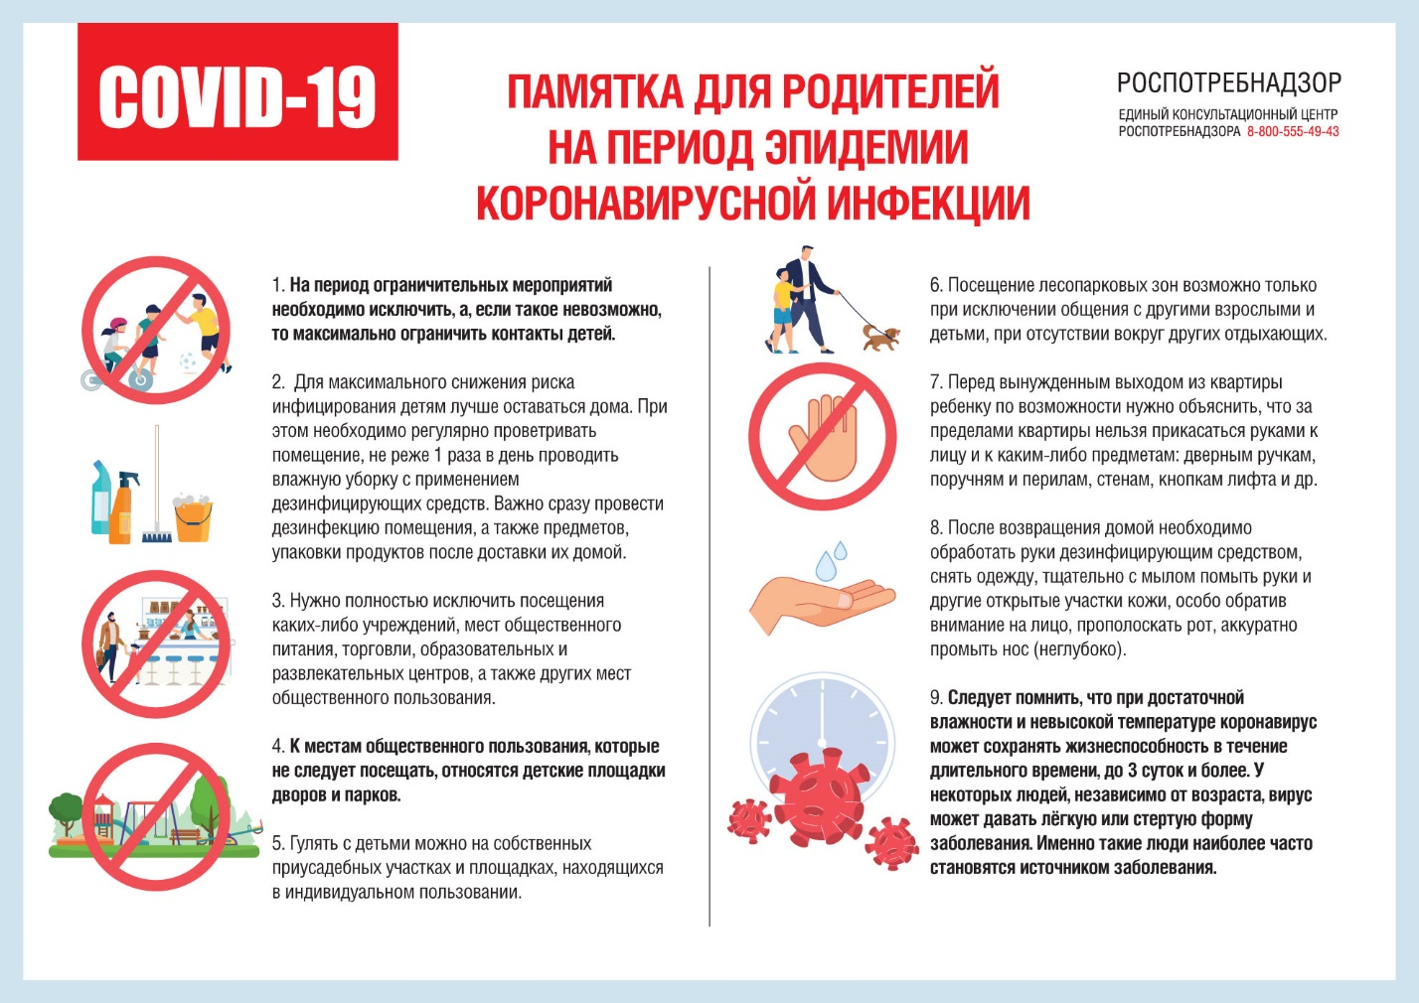

Как снизить тревожность в период пандемии?
Рекомендации
1. Советы для родителей дошкольников и младших школьников в период объявленной эпидемии
Займитесь вместе с ребенком какой-нибудь конкретной содержательной деятельностью. Вместе сделайте игрушку, совместный рисунок, приготовьте какое-нибудь блюдо. Когда ребенок рядом с родителями и что-то делает вместе с ним — это снимает тревогу.
Постарайтесь использовать это время, чтобы Вам с ребенком лучше узнать друг друга. Можно вместе сделать спортивные упражнения. Важно сохранить привычный режим жизни, в противном случае ребенку трудно будет вернуться к прежнему порядку. Сохраняйте обычный режим дня (устраивайте занятия, как в школе или детском саду, устраивайте «перемены»).
Если ребенок волнуется из-за вируса и задает вопросы, то говорить нужно примерно следующее: «Если выполнять все правила (мыть руки, лицо, когда это нужно — после того, как пришли с улицы, после туалета, перед едой; проветривать комнату; на улице надевать перчатки; выполнять режим дня; вовремя ложиться спать; пить витамины; нормально есть и т. д.), то все будут здоровы!»
Важно переводить ответы в плоскость конкретных рекомендаций. Не нужно все время заставлять мыть руки, а только, когда это необходимо, иначе это может привести к навязчивости.
Если ребенок очень боится заболеть, то можно сказать ему: «Микробы есть всегда. Но если мы поддерживаем нормальный образ жизни: проветриваем комнату, делаем зарядку, пьем витамины, т. е. соблюдаем все правила, то все будут здоровы! Конечно, человек может заболеть, но потом он выздоравливает. Ты же помнишь, как ты болел, был простужен (или я болел(а)? Потом ты выздоровел, я выздоровел(а). Важно соблюдать правила».
2. Советы для студентов и учащейся молодежи: снижение стресса, контроль тревоги, сохранение продуктивности в текущих делах
Что составляет сложность в ситуациях, подобных текущей? То, что они сильно влияют на привычные ритмы жизни (порядок дел, режим дня и др.) и привычные потоки информации. Это может вызывать ощущение растерянности и тревоги.
Самый эффективный способ преодолеть такие состояния состоит в том, чтобы сосредоточиваться не на том, что сейчас затруднительно, недоступно или непредсказуемо, а, наоборот, — на том, что можно и хорошо было бы сделать.
Заниматься доступными делами (домашними, учебными) в такой необычной ситуации, как сегодня, может показаться ненужным («непонятно, что нас ждет, все может измениться»), странным («следить за новостями важнее, чем читать литературу»), невозможным («в таком напряжении я все равно не смогу сосредоточиться»). В то время как следить за новостями кажется важным («нужно быть в курсе») и успокаивающим.
Однако на самом деле информационный поток увеличивает напряжение, а сосредоточение на привычных делах — снижает его, да еще и позволяет не накапливать дела на будущее.
Поэтому можно воспользоваться следующими рекомендациями:
Не отслеживать постоянно сообщения в медиа; ограничивать время, посвященное коронавирусу (10—30 минут в определенное время дня); переключаться на другие дела и заботы.
Оценивать свои тревожные мысли на предмет их полезности и продуктивности; разделять, что вы можете сделать конструктивно, а что является пустой тратой времени и сил. Вы можете контролировать некоторые важные вещи из разряда гигиены и образа
жизни (мытье рук, питание, физические упражнения, сокращение выходов в общественные места, выполнение учебных заданий), и именно на это стоит направлять свое внимание. А глобальное беспокойство и просчеты возможных негативных сценариев являются «пустыми усилиями» и напрасной тратой сил с повышением уровня стресса.
Если все же тревога и растерянность возвращаются, напоминайте себе, что это нормально, важно только не «подключаться» глубоко к этим чувствам, а возвращаться к текущим разным осмысленным делам по намеченному заранее графику.
3. Как родителю помочь ребенку справиться с возможным стрессом при временном нахождении дома
Родители, близкие детей, находясь дома могут привить ребенку навыки преодоления, совладания со сложными ситуациями и научить его справляться с возможным стрессом. Для этого родителям необходимо:
Сохранять, поддерживать, культивировать благоприятную, спокойную, доброжелательную атмосферу в семье. В сложных ситуациях не нужно паниковать, следует помнить, что «черную полосу всегда сменяет белая». Доброжелательное спокойствие членов семьи поможет придать ребенку уверенность, стабилизирует ситуацию.
Стараться регулярно общаться, разговаривать с ребенком на темы, связанные с его переживаниями, чувствами, эмоциями. Обязательно обсуждайте ближайшее и далекое будущее. Старайтесь строить (но не навязывать) перспективы будущего совместно с ребенком. Делитесь своими переживаниями, мыслями, рассказывайте честные истории из жизни, в том числе о преодолении вами и вашими знакомыми трудных жизненных ситуаций. Обычный разговор по душам способен заставить ребенка поверить в свои силы. Посочувствуйте, скажите, что вы понимаете, как ему сейчас трудно (если он переживает, что не может посещать школу, кружки). Дети, которые чувствуют поддержку и искреннее сочувствие родителей, справляются со стрессом успешнее.
Научить ребенка выражать свои эмоции в социально приемлемых формах (агрессию — через активные виды спорта, физические нагрузки, которые можно выполнять дома или на улице; душевные переживания — через доверительный разговор с близкими, приносящий облегчение). Часто ребенку (особенно подростку) сложно рассказывать о своих переживаниях родителям или сверстникам. С этой целью предложите ребенку завести тетрадь, в которой он будет рассказывать о своих переживаниях. Выложив эмоции на бумагу, он почувствует облегчение, освободившись от возможных негативных мыслей.
Поощрять физическую активность ребенка. Стресс — это, прежде всего, физическая реакция организма, поэтому эффективно бороться с ним ребенку поможет любая деятельность, требующая физических усилий: уборка по дому, физические упражнения, пение, танцы… Старайтесь не вынуждать ребенка тратить силы на то, что ему не интересно, но постарайтесь определить совместно с ребенком, каким активным занятием он хотел бы заниматься, находясь дома.
Поддерживать и стимулировать творческий ручной труд ребенка. Даже если Вам кажется, что, например, подросток «впадает в детство» и ничего полезного не делает (рисование, плетение «фенечек», украшение одежды, склеивание моделей), все это является своеобразной «разрядкой», несет успокоение — через работу воображения подросток отвлекается от негативных переживаний, повседневных проблем.
Поощрять ребенка к заботе о ближних (представителях старшего поколения, младших детях, домашних питомцах). Приятные обязанности, ощущение, что «кто-то от меня зависит», «без меня не справится», «я нужен кому-то», являются дополнительным ресурсом для совладания с возможным стрессом.
Поддерживать семейные традиции, ритуалы. Важно, чтобы хорошая семейная традиция была интересна, полезна и любима всеми поколениями семьи. Другими словами, семейные ритуалы можно и нужно трансформировать, чтобы младшее поколение с удовольствием участвовало в них, а не воспринимало их как неотвратимое, скучное, бесполезное времяпрепровождение.
Стараться поддерживать режим дня ребенка (сон, режим питания). Чаще давайте ребенку возможность получать радость, удовлетворение от повседневных удовольствий (вкусная еда, принятие расслабляющей ванны, общение с друзьями по телефону и т. д.).
Единый Общероссийский телефон доверия для детей, подростков и их родителей — 8-800-2000-122 — работает во всех регионах Российской Федерации
Подробная информация на сайте: telefon-doveria.ru
4. Рекомендации для подростков, испытывающих беспокойство из-за короновируса
За последние несколько дней жизнь здорово изменилась, в школах вводят удаленную форму обучения, родители работают из дома, с друзьями сложно увидеться вживую. В подобной ситуации очень важно попробовать сосредоточиться на возможностях, которые у тебя появились, вместо того чтобы думать о лишениях. Именно такой подход можно назвать оптимизмом. Ниже — несколько советов, которые помогут не упасть духом и не поддаться тревоге и в то же время отнестись к ситуации серьезно.
Вероятность заболеть в возрасте от 0 до 19 лет очень маленькая. Дети и подростки почти не болеют коронавирусом или переносят его в очень легкой форме. Несмотря на это, есть процедуры, которые могут помочь дополнительно снизить вероятность заразиться: мыть руки после улицы, перед едой, бороться с привычкой грызть ногти, если она есть (наконец-то теперь есть достойная мотивация), — именно через руки вирус чаще всего попадает в организм человека; спать не меньше 7,5 часов; хорошо питаться; делать физическую зарядку (все это поможет поддержать и укрепить иммунитет).
Очень важно соблюдать режим самоизоляции. Да, приходится сидеть дома, не ходить в школу, не встречаться с друзьями. Скучно…, но… Очень важно, чтобы ты понимал, сейчас не наступает апокалипсис, каким мы его знаем по фильмам про зомби; наоборот, нас просят меньше выходить из дома, чтобы предотвратить заражение большого количества людей. Например, в Китае, где люди очень серьезно к этому отнеслись, уже почти все заболевшие поправились и новых случаев заражения почти нет. Теперь и нам придется набраться терпения.
Если ты бóльшую часть дня отслеживаешь все новостные ленты, это только усиливает твое беспокойство и тревогу. Лучше поменять тактику, выбрать 1—2 ресурса, которым ты или твои родители больше всего доверяют, и уделять этой новости 10 минут утром и 10 минут вечером.
Одно из лучших лекарств против тревоги — юмор. Многие ребята начали выкладывать свои видео и песни про то, как они переживают ситуацию с самоизоляцией. Может быть, и ты сможешь посмотреть на эту ситуацию под таким углом?
Если же тревожные мысли постоянно атакуют тебя, помни, что тревога — это не опасно, тебе не нужно думать о каждой тревожной мысли. Представь их как проплывающие по небу облака и попробуй сосредоточиться на своих делах, более приятных или важных.
5. Рекомендации родителям детей, временно находящихся на дистанционном обучении
В первую очередь следует сохранить и поддерживать для себя и ребенка привычный распорядок и ритм дня (время сна и бодрствования, время начала уроков, их продолжительность, «переменки» и пр.). Резкие изменения режима дня могут вызвать существенные перестройки адаптивных возможностей ребенка и привести к излишнему напряжению и стрессу.
Родителям и близким ребенка важно самим постараться сохранить спокойное, адекватное и критичное отношение к происходящему. Эмоциональное состояние ребенка напрямую зависит от состояния взрослого (родителей, близких). Опыт родителей из других стран показывает, что потребуется некоторое время на адаптацию к режиму самоизоляции, и это нормальный процесс.
Ведите себя спокойно, сдержанно, не избегайте отвечать на вопросы детей о вирусе и т. д., но и не погружайтесь в длительные обсуждения ситуации пандемии и ее рисков. Не смакуйте подробности «ужасов» из интернет сетей!
Постарайтесь разобраться в рекомендациях, которые Вы получаете от школы по организации дистанционного обучения детей. Ориентируйтесь только на официальную информацию, которую Вы получаете от классного руководителя и администрации школы. Школе также нужно время на то, чтобы организовать этот процесс. В настоящее время существует целый ряд ресурсов, помогающих и родителям, и педагогам в дистанционном обучении (учи.ру (uchi.ru), Умназия (umnazia.ru) и др.). Многие родители уже используют эти платформы, поскольку они содержательно связаны с образовательными программами.
Родители и близкие школьников могут повысить привлекательность дистанционных уроков, если попробуют «освоить» некоторые из них вместе с ребенком. Например, можно задать ребенку вопросы, поучаствовать в дискуссии и тогда урок превратится в увлекательную, познавательную игру-занятие. Для ребенка — это возможность повысить мотивацию, а для родителей — лучше узнать и понять своих детей.
Во время вынужденного нахождения дома Вам и ребенку важно оставаться в контакте с близким социальным окружением (посредством телефона, мессенджера), однако необходимо снизить общий получаемый информационный поток (новости, ленты в социальных сетях). Для того чтобы быть в курсе актуальных новостей, достаточно выбрать один новостной источник и посещать его не чаще 1—2 раз в день (например, утром — после утренних дел, ритуалов, важно какое-то время побыть в покое — и вечером, но не позже чем за 2 часа до сна), это поможет снизить уровень тревоги. При общении с близкими старайтесь не центрироваться на темах, посвященных коронавирусу, и других темах, вызывающих тревогу.
Для общения с близкими посоветуйте ребенку избегать социальных сетей переполненных «информационным шумом», а иногда и дезинформацией. Выберите сами один мессенджер (например, Тelegram, WhatsApp, Viber) и попробуйте перенести важное общение туда. Лучше избегать частого посещения чатов с обсуждением актуальной ситуации в мире. Достаточно заходить туда 1—2 раза в день. Любой чат в мессенджерах можно поставить на бесшумный режим и лишь при необходимости заходить туда.
Надо предусмотреть периоды самостоятельной активности ребенка (не надо его все время развлекать и занимать) и совместные со взрослым дела, которые давно откладывались. Главная идея состоит в том, что пребывание дома — не «наказание», а ресурс для освоения новых навыков, получения знаний, для новых интересных дел.
Находясь дома, ребенок может продолжать общаться с классом, друзьями (звонки, ВК, групповые чаты). Родители могут подсказать идеи проведения виртуальных конкурсов (например, позитивных мемов и пр.) и иных позитивных активностей. Можно предложить подросткам начать вести собственные видеоблоги на интересующую тему (спорт, музыка, кино, кулинария).

КАК СПРАВИТЬСЯ СО СТРЕССОМ:
РЕКОМЕНДАЦИИ РОДИТЕЛЯМ

Находящийся в вынужденной изоляции человек может столкнуться со спектром разных эмоций. Чаще всего это - страх и тревога за здоровье, своё и близких. Возникает гнев и раздражение из-за невозможности вести привычный образ жизни. И, конечно, скука, когда в равной мере надоедают кино, книги и социальные сети. Следовательно, и стрессовых ситуаций у родителей в такой ситуации достаточно много.
Под словом «стресс» психологи подразумевают состояние повышенного напряжения, при котором организм отвечает рядом характерных реакций: легко возникающее возбуждение, нервозность, рассеянность, постоянное чувство тревоги.
В состоянии изоляции в семье растёт напряжение, а уже имеющиеся конфликты нарастают с ещё большей силой. Родитель зачастую является источником стресса для остальных членов семьи, «заражая» их своей нервозностью.

Что можно использовать родителям для преодоления
симптомов стресса в ситуации изоляции?

- Ограничивайте поток негативных новостей, идущих из СМИ, в том числе связанных с эпидемией коронавируса. Такого рода информацию стоит дозировать, чтобы не усиливать чувство тревоги.

- Структурируйте день и, по возможности, приближайте его к привычному для вас распорядку: работа, отдых, спорт, просмотр телепередач. Желательно планировать день так, чтобы у каждого члена семьи было время и место для предпочитаемых занятий, а время на совместный досуг оговаривать и организовывать отдельно.

- Предоставьте возможность каждому члену семьи найти в доме комфортное место, разойдясь по разным комнатам, а если вы находитесь в одной комнате, то – по разным углам.

- При желании заглушить негативные эмоции старайтесь избегать вредных привычек в виде постоянных перекусов, «фоновых» отвлекающих занятий вроде просмотра сериалов в режиме нон-стоп и постоянных переписок с друзьями. Вредные привычки усугубляют признаки стресса.

- Признайте, что каждый может совершить ошибку. Конфликт лучше предотвратить в самом его начале, а лучше и не допускать. Важно договориться о слове «стоп». Можно сказать, что-то вроде: «Когда я злюсь, я могу сказать что-то, о чём буду сожалеть. Я беру паузу, чтобы сохранить отношения и здоровье».
- В ситуации острого стресса, когда вам сложно себя контролировать, используйте специальные приемы: пойти в ванную, включить ледяную воду, набрать её в ладони и окунуть туда лицо, задержав дыхание, принять ванну или душ.

- По возможности разделите груз ответственности за детей с близкими, родственниками. Лучше обратиться за помощью, чем довести себя до нервного срыва или применить насилие.

- Снимайте нервное напряжение при помощи физических нагрузок. Знакомые с детства упражнения (приседания, прыжки, наклоны) помогут достичь нужного эффекта при условии регулярных занятий. Лучше всего их выполнять на свежем воздухе (возможно, на балконе). Игры в волейбол, теннис, футболв спортзале можно заменить на какое-то время их настольным форматом.

- Для снятия стресса применяйте хобби-терапию. Рисование, музыка, вышивка, фотография, выпиливание лобзиком, кулинария, цветоводство — любимое дело – позволит отвлечься от проблем и получить от жизни удовольствие даже в такой ситуации.

- Используйте приемы визуализации— выражения своих чувств при помощи зрительных образов:
- «Настроение»— возьмите цветные фломастеры или карандаши и расслабленной левой рукой начните рисовать любой рисунок: линии, пятна, фигуры и т.п. Постарайтесь полностью погрузиться в свои переживания, т.е. выбрать и провести линии в соответствии со своим настроением, как бы материализуя на бумаге свои переживания. Зарисовав весь лист бумаги, переверните его и на обратной стороне напишите 8-10 слов, отражающих ваше настроение (переживание). Затем еще раз посмотрите на рисунок, как бы заново переживая свое состояние, перечитайте слова и энергично, с удовольствием разорвите его, скомкайте обрывки и выбросьте в мусорное ведро. Вместе с выброшенным рисунком вы избавляетесь от плохого настроения и обретаете успокоение. Это интересное задание можно использовать вместе с детьми.
- «Внутренний луч»— метод можно использовать на начальной стадии раздражения, когда приходит нарушение самоконтроля, исчезает психологический контакт в общении, появляется отчуждение. Для его выполнения необходимо расслабиться и представить следующие картинки. В верхней части возникает светлый луч, который движется сверху вниз и медленно освещает лицо, шею, плечи, руки теплым, ровным и приятным светом. По мере движения луча разглаживаются морщины, исчезает напряжение в области затылка, ослабляются складки на лбу, «опадают» брови, «охлаждаются» глаза, ослабляются зажимы в углах губ, опускаются плечи, освобождаются шея и грудь. Светлый внутренний луч создает внешность нового спокойного, уверенного и благополучного человека.
- «Мой дом» («моя комната») — для реализации этого упражнения необходимо сесть, расслабиться и начать строить в воображении свой любимый дом или комнату с видом на речку, озеро, лес и т.д. Обставьте его, как вы хотите, представьте свое любимое кресло. Запомните его и мысленно уходите в него отдыхать в любое время в течение дня. «Побыв» в нем 5-7 минут, вы ощутите прилив сил.

Выберите наиболее приемлемые для себя способы преодоления стресса. Регулярное использование их приведет к тому, что гнев и раздражение покинут вас, а конфликтная ситуация покажется малозначительной.

Помните, что не бывает идеальных родителей. Каждый родитель может ошибаться, испытывать стресс. Важно ваше желание сохранять, поддерживать благоприятную и доброжелательную атмосферу в семье. Ситуация вынужденной изоляции может стать стрессом для всех членов семьи, а может и укрепить близкие отношения в семье, сделав их более теплыми и доверительными.

Вся семья вместе так и душа на месте!

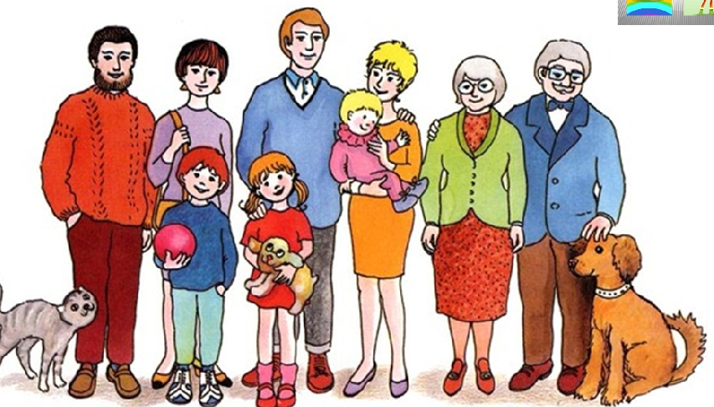

Я учусь владеть собой
Очень часто мы не можем сдержать свои эмоции при общении с близкими людьми. Мы раздражаемся, злимся, ссоримся с ними, а потом переживаем, что обидели человека, сказав ему что-либо, не подумав, сгоряча. Чтобы избежать этого, необходимо, прежде всего, научиться контролировать свое эмоциональное состояние. Вот несколько способов, которые можно использовать, чтобы научиться владеть собой.
Желаю удачи!
- Упражнение «Напряжение – расслабление»
Сесть на пол, колени к подбородку, голову опустить, руками обхватить колени. Напрячься (15 – 30 секунд), затем расслабиться (можно лечь на пол).
- Упражнение «Что я слышу?»
Лечь на пол (на диван), закрыть глаза. Внимательно вслушаться в звуки. Какой ближе всего, какой самый громкий, самый отдаленный. Шарканье ног, звук закрывающейся двери, льющейся воды и т.д. Про себя проговаривать все звуки, которые слышите. Повторить мысленно все то, что слышали, когда откроете глаза.
- Упражнение «Подстрекатель и защитник»
Возьмите лист бумаги. Представьте себе, что существуют подстрекатель и защитник. Вспомните: когда вы теряли контроль над собой, что говорил вам подстрекатель, на что подбивал? Запишите его слова. Нарисуйте этого подстрекателя. Попробуйте не пользоваться его услугами. Вспомните другую ситуацию, когда вы теряли контроль над собой. Что вам тогда говорил или мог бы сказать защитник, если бы он присутствовал при этом? Напишите его слова.
- Упражнение «Положительный пример»
Вспомните случай, когда вы смогли сдержаться, не нагрубить. Вспомните ощущения и приемы, которыми вы пользовались при этом. Это может вам помочь в дальнейшей регуляции своего эмоционального состояния.
Замечено, что люди могут помочь себе сами, разговаривая с собой. Этот разговор заставляет нас задуматься на минуту, прежде чем сделать что-то сгоряча.
Поговорите с собой в своих мыслях.
Можно включать в свой разговор приемы аутоинструкции: «Ого, уже начинаю злиться. Дыши глубже. Подожди. Решай, что делать»

